Муниципальное дошкольное образовательное учреждение
«Детский сад № 21»

Консультация для родителей

Пальчиковая гимнастика для детей 2-3 лет для занятий в детском саду и дома

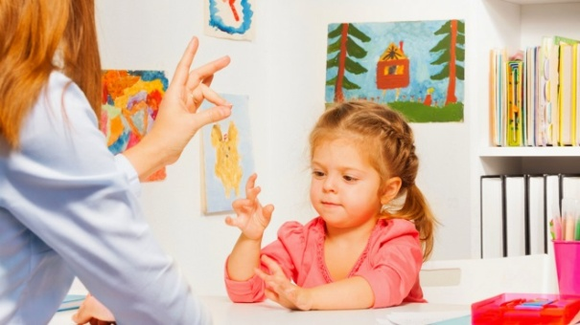

Подготовила Е.Е. Камозина

Ярославль, 2020

Пальчиковая гимнастика для детей 2-3 лет для занятий в детском саду и дома

Два – три года — самое важный возраст для развития детской речи. Взрослым нужно помочь малышам освоить этот полезный навык в полной мере. Один из способов активизировать речевые способности ребенка — регулярно проводить с ним гимнастику для пальчиков.

Что это такое
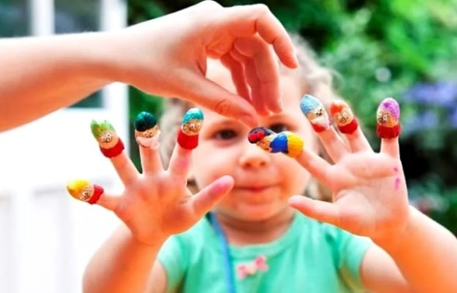
Существует множество специальных упражнений для младших дошкольников, которые позволяют стимулировать речевые центры через мелкую моторику. Растирания, проглаживание, разминание пальчиков позитивно сказывается на том, насколько быстро и хорошо малыш заговорит. Детям до 2 лет такую зарядку помогает делает взрослый, массируя ручки и играя в специальные пальчиковые игры, а у ребят постарше уже получается запоминать и выполнять простые упражнения самостоятельно.
Большой плюс, что почти вся пальчиковая гимнастика для малышей существует в форме коротких забавных стишков, сказок с ритмичными повторами. Такой материал не только «подсказывает» очередность действий, но также создает позитивный настрой.

Советы родителям
Если вы решили начать делать пальчиковую гимнастику со своим ребенком, то стоит учесть несколько простых правил. Они помогут сделать упражнения максимально полезными:
- Начните учить отдельные комплексы упражнений постепенно, от более простых к сложным. Главная цель — сформировать боле простые навыки, выучить отдельные элементы, а затем уже можно переходить к более сложным упражнениям.
- Каждое занятие должно быть увлекательным и интересным. Малыш должен думать, что это особая игра, тогда он с удовольствием будет повторять ее снова и снова.
- Проводите гимнастику регулярно, но не слишком долго по времени. Дети этого возраста довольно быстро устают и теряют к занятиям интерес.
- Каждое упражнение желательно повторять несколько раз, четыре или пять за одно занятие.
- Уделяйте внимание каждому пальчику, от большого до мизинчика.
- Старайтесь рассказывать стихи, сопровождающие упражнения, наизусть, а не читать их из книги.
- Делайте каждое упражнение сами, показывайте ребенку пример.

